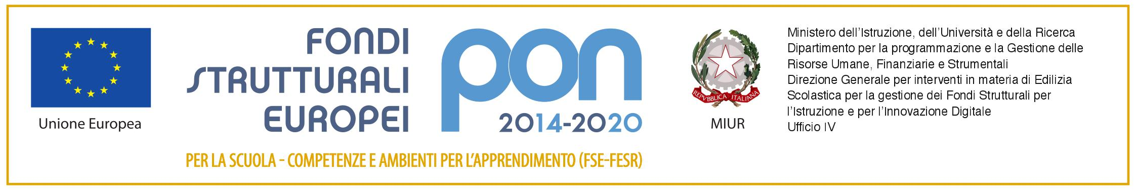
Con l’Europa, investiamo nel vostro futuro
ISTITUTO MAGISTRALE STATALE
“REGINA MARGHERITA”
Liceo Scienze Umane, Liceo Economico Sociale, Liceo Linguistico, Liceo Musicale e Coreutico
Piazzetta SS. Salvatore, 1 - 90134 PALERMO
E mail: papm04000v@istruzione.it

Fondi Strutturali Europei Programma Operativo Nazionale “Per la scuola, competenze e ambienti per l’apprendimento” 2014-2020 Asse I – Istruzione – Fondo Sociale Europeo (FSE) Obiettivo Specifico 10.2 – Azione 10.2.1 e Azione 10.2.2
PROGETTO “TANGRAM 2”
CODICE PROGETTO: 10.2.2A-FSEPON-SI-2019-88 CUP B 78H19005190006

DOMANDA DI ISCRIZIONE
Al Dirigente Scolastico
Liceo “Regina Margherita”
Palermo

……/L….. sottoscritt……………………………………………………………………………………………………………………………………….

nat…….a ………………………………. il ………………………………………… e residente a…………………………………………………..

in via/piazza…………………………………………………………………………n…..tel. n…………………………. cell. ……………………...

studente della classe …………………………………… sez. ……………….mail ……………………………………………………………….
presa visione dei Moduli previsti dal PROGETTO “TANGRAM 2” “Vivere, narrare, convivere” - CODICE PROGETTO: 10.2.2A-FSEPON-SI-2019-88 CUP B 78H19005190006

CHIEDE

di poter partecipare al seguente Modulo: “Vivere, narrare, convivere” e si impegna a essere presente per l’intero percorso previsto.

PALERMO, lì………………………….

Firma alunno Firma genitore
……………………………………………………….. …………………………………………………….

